**UNIVERSIDAD NACIONAL MAYOR DE SAN MARCOS**

(Universidad del Perú, DECANA DE AMÉRICA)

**FACULTAD DE INGENIERÍA DE SISTEMAS E INFORMÁTICA**

**Escuela Académico Profesional de Ingeniería de Software**



**SECTOR EDUCACIÓN**

AVANCE DEL PROYECTO “GLOSBE” – Grupo N°3

**ASIGNATURA:** INGENIERÍA DE REQUISITOS

**PROFESOR:** CANCHO RODRIGUEZ, Ernesto

**INTEGRANTES:**

* DE LA CRUZ ALIAGA, Urpi 16200270
* PACHERRES LLAMOJA, Joselyn 16200092
* PEVE VILLANUEVA, Dayana 17200094
* QUISPE PINEDO, Jesus Adrian 17200336

**LIMA-PERÚ**

**AÑO 2019**

“Año de la Lucha contra la Corrupción y la Impunidad”

INDICE

1. RESUMEN EJECUTIVO 4

2. ACERCA DE LA EMPRESA 5

2.1. Perfil De La Empresa 5

2.1.1. Antecedentes 5

2.2. Filosofía Empresarial 5

2.2.1. Visión 5

2.2.2. Misión 5

2.2.3. Políticas y Objetivos del negocio 5

2.2.4. Análisis FODA 6

2.2.5. Formulación de Estrategias 6

2.2.6. Análisis de las Fuerzas Competitivas 6

2.2.7. Cadena de Valor de la Empresa 7

2.3. Organización Empresarial 8

2.3.1. Descripción Funcional del Negocio (Anexo/Gráfica) 8

2.4. Aspectos Económicos y Financieros 8

2.4.1. Productos y servicios de la empresa (Anexo) 8

2.4.2. Principales Clientes y Proveedores 8

2.4.3. Participación en el mercado (Anexo/Gráfica) 9

2.4.4. Evolución de las ventas (Anexo/Gráfica) 9

2.4.5. Perspectivas 9

2.5. Información de la Industria / Sector 10

2.5.1. Estructura del sector (Anexo/Gráfica) 10

2.5.2. Situación y perspectivas de la competencia 10

2.5.3. Escenario global del sector (Anexo/Gráfica) 11

2.6. Definición del Proyecto 11

2.6.1. Nombre del Proyecto 11

2.6.2. Definición del Problema o Iniciativa 11

2.6.3. Resumen del Proyecto a Implementar 11

3. PLAN DEL PROYECTO DE SOFTWARE 12

3.1. Requerimientos de Usuario 12

3.1.1. Procesos o Áreas Impactadas 12

3.1.2. Definición de los requerimientos de negocio. 12

3.2. Casos de Uso 12

3.2.1. Diagrama de Casos de Uso 12

3.2.2. Especificación de Casos de Uso 13

3.2.3. Requerimientos Funcionales 13

3.2.4. Requerimientos del sistema: 13

3.3. Diseño de la arquitectura del sistema 14

3.3.1. Proporcione un diagrama y descripción general de la arquitectura propuesta con el nuevo sistema. 14

3.3.2. Proporcione un diagrama y descripción detallada de la arquitectura propuesta desde el punto de vista del sistema nuevo y del impacto en los sistemas existentes. 14

3.4. Alcance de las Pruebas de Calidad 14

3.5. Trazabilidad de los requerimientos 15

3.6. Estimar el proyecto. 15

3.6.1. Estimar la duración de las actividades. 15

3.6.2. Generar el cronograma del proyecto 15

3.6.3. Estimar los esfuerzos requeridos y costos adicionales para determinar el costo total (en soles) del proyecto. 15

3.7. Presentación de la Propuesta 15

3.7.1. Realizar Presentación PPT de la propuesta. 15

# **RESUMEN EJECUTIVO**

Muchos padres de familia al inicio de año buscan información acerca de buenos colegios donde matricular a sus hijos, por ello muchas veces son engañados por colegios que no son identificados por el Ministerio de Educación; así que ya sea por necesidad económica y falta de información deciden dejar que sus hijos estudien en lugares así terminado en una mala educación para ellos. También cuando los padres encuentran un colegio bueno, se ven con la necesidad de formar grandes colas para que sus hijos alcancen una vacante y sean aceptados en la escuela, generando incomodidad y estrés.

Nuestro proyecto consiste en la creación de un Sistema Web con un Mobile App complementaria donde se puede distribuir de forma segura información sobre instituciones educativas ya sean privadas o estatales verificados por el Ministerio de Educación para que los padres de familia tengan la seguridad de matricular a sus hijos en colegios que le proveen de buenas condiciones tanto intelectual como material. Así mismo este sistema tendrá la opción de reservar vacantes, ya que los directores de cada colegio tendrán acceso a este sistema para publicar las vacantes que tengan; así como las pensiones y otros aspectos de la institución educativa.

Las fuentes de ingreso para este proyecto serian la venta de estos servicios para los directores de cada colegio; ya que este sistema les servirá como una reiteración de que brindan una buena educación aprobada por el Ministerio de Educación para sus alumnos. También la venta de publicidad tanto en el sitio web.

Se tiene como propósito finalizar el proyecto para Julio y empezar el uso de esta con ayuda del Minedu con los colegios privados y estatales más solicitados por los estudiantes; recaudar un fondo y seguir con colegios alejados a la capital donde requieren de una mejor educación.

Nuestros objetivos son mejorar la calidad de educación, distribuir información, mejorar las matrículas de instituciones educativas tanto estatales como particulares en diferentes lugares de nuestro país a partir de lo que ellos más valoran: infraestructura, cercanía, número de estudiantes por salón, pensión, logros de aprendizaje, etc. Gracias a la tecnología, ya que en la actualidad uno puede encontrar una computadora, laptop, celular muy fácilmente. Así los padres no tendrán excusa alguna de no conseguir un buen colegio, ni de terminar estafados por las malas condiciones y servicios brindados por malos colegios.

El Minedu realizó un proyecto parecido; para poder identificar colegios que cumplen con la ley o reportar los que no; y está siendo usada principalmente por padres que buscan la mejor opción económica y cercana a donde viven.

Este proyecto funcionará ya que se quiere mejorar la educación en el país y con este sistema se podría incentivar a los colegios a mejorar su educación e infraestructura para pertenecer al sistema y aumentar la demanda de sus instituciones. Así mismo se aliviaría del estrés de los padres causados por el proceso de obtención de vacantes para sus menores hijos permitiéndoles tener los elementos necesarios para elegir la institución correcta para sus hijos.

# ACERCA DE LA EMPRESA

## Perfil De La Empresa

### Antecedentes

Glosbe es un Proyecto Software que se realiza en el Perú por estudiantes de Ingeniería de Software de la Universidad Mayor de San Marcos, dedicada al manejo de los procesos de matrícula e identificación de escuelas certificadas por Minedu para mejorar la educación del país por parte de padres de familia y autoridades. Será establecido en el respectivo año 2019 con el propósito de brindar servicios de calidad a los padres de familia en el sector educación, a fin que puedan tener más información para para tomar la mejor decisión en la elección de la institución educativa de sus menores hijos y a la vez mejorar el proceso de matrícula tanto al sector público como al privado del país. Sus clientes más representativos son los padres de familia y los directores de dichas instituciones en busca de una mejor imagen para su institución educativa. Cuenta con un interfaz interactivo para el fácil uso y entendimiento de los usuarios.

## Filosofía Empresarial

### Visión

Dentro unos años mejorar el sector de educación con nuestro proyecto y promover que los padres se involucren más en la educación de sus hijos teniendo una fuente de información a través del cual puedan resolver dudas respecto a la búsqueda de la mejor educación para sus hijos.

### Misión

Generar y difundir una mejor manera de incentivar a los padres a tomar mejores decisiones en la búsqueda de una institución educativa para sus menores hijos de una manera más sencilla y promover que las instituciones educativas mejoren.

### Políticas y Objetivos del negocio

Nuestro proyecto tendrá un interfaz de fácil uso para el usuario y así pueda acceder de forma libre al sistema y obtener la información de diferentes instituciones educativas. Así mismo todas las instituciones educativas que estarán registradas en el sistema web contando con la verificación del Minedu; si no es así la institución educativa no aparecerá en la búsqueda. Después de esto los directores tendrán la función de registrar toda la información que tengan de su institución educativa, para que los padres de familia puedan hacer uso de esta.

### Análisis FODA

|  |  |  |  |
| --- | --- | --- | --- |
| **AMENAZAS**   * Inexistencia de competencia por la que no se sabe cómo reaccionará el mercado. * Permisos para obtener información de las instituciones educativas. * Imitaciones. * Aceptación de la ayuda de Minedu. | | **FORTALEZAS**   * Un buen logo del proyecto * Utilizar software para el majeo del proyecto. * Buena calidad del interfaz. * Posibilidad de reserva de matrícula online. * Necesidad de este sistema. | |
|  | **Análisis FODA** | |  |
| **DEBILIDADES** | **OPORTUNIDADES** |
| * Falta de experiencia en el uso del software en la creación de páginas web y aplicaciones. * Proyecto nuevo en varios ámbitos. * Poca capital para la publicidad del producto por redes sociales. | | * Competencia débil. * Necesidad del producto. * Mejorar la calidad de la educación. * Desarrollo de un software virtual en una era tecnológica. | |

### Formulación de Estrategias

La estrategia de nuestro proyecto se basa en facilitar de información a los padres de familia sobre las diferentes instituciones educativas en el sector privado y estatal, lo que permite maximizar el interés de los padres en la educación de sus hijos facilitando el acceso a la información de estas instituciones por medio de nuestro interfaz interactivo y de fácil uso tomando en cuenta sus preferencias.

### Análisis de las Fuerzas Competitivas

**Amenaza de nuevos competidores en la industria**

Para nuestro negocio hasta ahora hay poco nivel competitivo en el uso de sistemas web para el registro de información de institutos de educativos, pero aun así se debe de tener en cuenta el uso de un buen logo atrayente para los usuarios y una buena interfaz para el fácil manejo de esta entre los usuarios; así como la efectividad en sus funciones.

**Amenaza de productos sustitutos**

Existe pocos productos sustitutos en el mercado, pero aun así pueden aparecer más; por ende, con el tiempo se debe mejorar las funciones y la interfaz de nuestro sistema para poder marcar diferencia con otros productos; así mismo se podre aumentar más funciones de acuerdo a las necesidades de los usuarios.

**Rivalidad entre competidores**

La competencia en la industria de este proyecto de software es baja, pero nuestro proyecto tiene como ventaja la implementación de funciones nuevas a comparación de otras, como el acceso que tienen los directores de las instituciones educativas registradas a nuestro sistema para que puedan dar mayor información de sus instituciones.

**Poder de negociación de los proveedores**

Para la creación de este sistema, se cuenta con programas de libre acceso en internet, por la que no es necesario de un proveedor en este aspecto. Pero en el ámbito de la publicidad en las redes sociales; si quieres que exista mayor difusión se necesita proveedores; por tal motivo los proveedores de este ámbito son fuertes.

**Poder de negociación de los clientes**

Los clientes de nuestro proyecto cuentan con nivel de negociación ya que a pesar de que no existen muchos sistemas parecidos a la de nosotros en la industria, existen. Por tal motivo se busca mejorar cada vez más las funciones de este sistema web.

### Cadena de Valor de la Empresa

|  |  |  |  |  |
| --- | --- | --- | --- | --- |
| **Infraestructura de la empresa:** Interfaz interactiva y de fácil uso para los usuarios. | | | | |
| **Gestión Recursos Humanos:** Se tendrá en cuenta los directores de las instituciones que se registrarán. | | | | |
| **Desarrollo de tecnología:** Se usarálenguajes y programas para el desarrollo de este software. | | | | |
| **Compras:** Se buscará proveedores para la publicidad del sistema**.** | | | | |
| **Logística Entrada:**  Almacenamiento de registros en la base de datos hechas para las instituciones educativas. | **Operaciones:**  Se ofrece atención a la búsqueda de instituciones educativas requeridas por los usuarios. | **Logística Salida:**  Manejo de matrícula de forma online en el sistema web y en el acceso de información para los usuarios, | **Marketing y Ventas:**  Tomaremos como publicidad las redes sociales y los colegios ya registrados. | **Servicios:**  Búsqueda de instituciones educativas registradas por Minedu, acceso a matriculas y el acceso de este sistema para directores de las instituciones educativas. |

## Organización Empresarial

### Descripción Funcional del Negocio (Anexo/Gráfica)

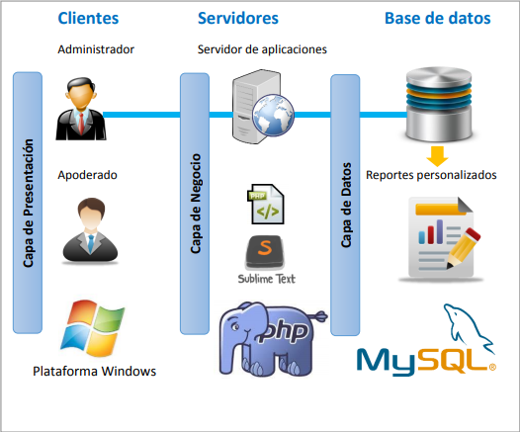El presente proyecto será el de un sistema a implementar en un sector educativo, (inicial, primaria y/o secundaria) dependiendo del centro educativo que estará en el programa, en la plataforma de java, el cual contará con diversas operaciones para el fácil entendimiento tanto de las personas encargadas de la matrícula de los alumnos a su respectivo colegio como de los padres de los alumnos. Asimismo, con la implementación de este proyecto, se buscará mejorar todo el proceso que se lleva a cabo en la atención a la hora de matricularse para empezar el colegio.

## Aspectos Económicos y Financieros

Se busca que el proyecto no genere un alto gasto para desarrollar el programa de software y que este entregado en un plazo fijo dado.

### Productos y servicios de la empresa

El programa del sistema de colegio tiene como objetivo principal ofrecer un servicio de matrícula de óptima calidad, verificar si el colegio en el que matriculará a su hijo cuenta con autorización y con licencia de funcionamiento por el Minedu; también, si el colegio es particular podrá ver el precio de las mensualidades y por último realizar la matricula del alumno vía internet o si no, reservar vacante en el colegio.

Asimismo, el programa de sistema de colegio obtendrá datos de los padres y el alumno al que desean matricular, brindar servicios, organizar y controlar la cantidad de alumno e ingresos económicos para cada centro educativo y mejorar la eficacia y eficiencia con que se guarda la información.

### Principales Clientes y Proveedores

Los principales clientes en usar este programa son los padres de los alumnos que realizaran la matrícula para sus hijos y los principales proveedores serán las personas que trabajan en el centro educativo que realizan el proceso de matrícula para los alumnos que deseen estudiar en ese centro educativo y si es estatal el colegio también estará incluido el gobierno.

### Participación en el mercado

En la siguiente imagen observamos el presupuesto para sector educativo en el 2019.

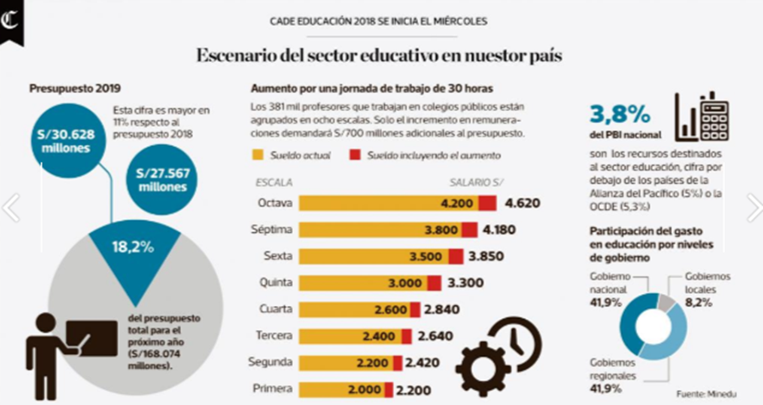

### Evolución de las ventas

Como podemos ver, los procesos de matrículas son de manera presencial, por ende no existe mucha evolución de las ventas, pero lo que esperamos del proyecto es que este programa de software haga que se genere menos gastos a las hora de realizar la matrícula.

### Perspectivas

Lo que deseamos generar con el siguiente software es:

• Los alumnos se matriculen en colegios licenciados por la Minedu

• Haya una mayor organización en la cantidad de alumnos matriculados

• Haya un mejor control en los ingresos de los centros educativos

• Que no haya la necesidad de estar en el centro educativo para hacer su matricula

• Que el software sea seguro y entendible para los usuarios.

• Diseñar una base de datos para disminuir la perdida de información y duplicidad de datos del Centro Educativo del Perú.

• Reducir el tiempo de atención al usuario, en el proceso de matrícula con la implementación del módulo de matrícula web del Centro Educativo.

• Optimizar el consumo de recursos con la implementación del sistema de matrícula web.

• Obtener reportes del proceso de matrícula con la implementación del módulo de reportes.

## Información de la Industria / Sector

En nuestro país, para el año 2013 funcionan alrededor de 94 mil centros educativos, tres de cada cuatro centros educativos son públicos según datos del Ministerio de Educación, (2011); debido a la alta disponibilidad de centros educativos públicos y a su accesibilidad económica es menor la cantidad de estudiantes en los centros educativos particulares.

Así mismo, algunos de los colegios en el Perú y Latinoamérica no presentan un proceso de matrícula integral, en consecuencia, solo se limitan en seguir operando de manera tradicional lo que implica retrasos, postergaciones que afectan la normal programación académica de la institución educativa; esto es por el desconocimiento de las tecnologías de información y los sistemas de información online que permiten mejorar y optimizar estos procesos.

Asimismo, en la actualidad la innovación en los países ha producido que tengan un mayor grado de desarrollo que otros países, por ende, queremos que este proyecte genere un aporte a la innovación tecnológica del sistema educativo.

### Estructura del sector

### Situación y perspectivas de la competencia

En este caso vemos que todavía no han sido implementados programas de software para un proceso de matrícula virtual en un colegio, por ende, no habría competencia en este momento, más bien al ver el programa de software que desarrollaremos, surgirían ideas para crear más proyectos igual

### Escenario global del sector

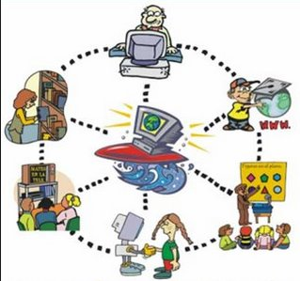Para insertarnos de manera activa en la globalización, es necesario reestructurar a fondo la educación y una de las maneras es ofrecer productos óptimos, es decir que el software que se va a querer implementar tiene que ser eficiente para que esté al alcance de todas las personas que deseen usarlo, generando una mayor cantidad de alumnos que van a tener el alcance para matricularse virtualmente. Asimismo, el mundo actual exige la relación del hombre con la tecnología y este proyecto es un muy buen inicio de un programa de matrícula virtual en los colegios.

## Definición del Proyecto

### Nombre del Proyecto

Debido a que nuestro proyecto es referente al área de Educación nuestro nombre para el proyecto es GLOSBE que significa educación en quechua, siendo esta un idioma que nos identifica como país.

### Definición del Problema o Iniciativa

Los colegios tienen como finalidad brindar educación además de ser una preparación para los estudios superiores, esto puesto que una persona pasa en promedio 12 años de vida aquí; tomando en cuenta que en el Perú existen academias como consecuencia de que los colegios nacionales y privados no cumplen con la finalidad de ser la conexión hacia los estudios superiores(Universidad o Instituto), por esta razón muchos padres no saben dónde matricular a sus hijos y dado que es una decisión difícil, hemos tomado esta problemática y ayudar a que sea más fácil la decisión brindando un servicio donde los colegios brindaran información como por ejemplo su licenciamiento y de ser elegidos se tendrá acceso a la matricula virtual.

### Resumen del Proyecto a Implementar

### El proyecto contara con una página web y una aplicación como complemento, en esta encontraremos los colegios licenciados además una matrícula en línea de ser escogida por el usuario.

# PLAN DEL PROYECTO DE SOFTWARE

## Requerimientos de Usuario

### Procesos o Áreas Impactadas

Las áreas impactadas podrían ser los usuarios, los colegios como elementos clasificados además de su información y un proceso vendría a ser la matricula donde interactúan los usuarios, en busca de información, y directores de los colegios que son los que brindan la información de estos.

### Definición de los requerimientos de negocio.

* El usuario(padres) será capaz de observar una lista de opciones(colegios) y elegir el que más le convenga, además de poder matricularse si así lo desea.
* EL usuario(director) será registrado y podrá crear, eliminar, y modificar la información del colegio a su cargo.

## Casos de Uso

### Diagrama de Casos de Uso

**SISTEMA DE MATRICULA**

REVISA LISTA DE COLEGIOS PRESENTADOS

ADMINITRADOR EVALUADOR

USUARIO EVALUADOR

SOLICITA CERTIFICADOS DE LICENCIAMIENTO

BRINDA INFORMACION AL USUARIO EVALUADOR

EVALUADOR CANDIDATO

### Especificación de Casos de Uso

|  |  |  |  |
| --- | --- | --- | --- |
| Nombre del Caso de Uso | Matricula | | ID Único: |
| Área | Educación | | |
| Actor(es) | Padres de familia | | |
| Interesados | Padres de familia y directores de colegio | | |
| Nivel | Azul | | |
| Descripción | Permite que los padres matriculen en línea a sus hijos en los colegios. | | |
| Evento Desencadenado | El padre de familia puede matricular en línea a su hijo para eso escoge algún colegio licenciado de los presentados en la lista. | | |
| Tipo de Desencadenador |  | | |
| Pasos Realizados (Ruta Principal) | | Información Para los Pasos | |
| se agrega un colegio a la lista | | ID del director e información completa del colegio | |
| Se elige un colegio de la lista presentada | | Descripción | |
| se ingresa a la matricula online | | Información de requerida por el colegio | |
| Se envía información | | confirmación | |
| Precondiciones | El director del colegio debe presentar la información completa del colegio a través de su ID de usuario y contraseña, previamente registrado | | |
| Poscondiciones | La matrícula se efectuó exitosamente | | |
| Suposiciones | El director debe tener una cuenta y contraseña | | |
| Garantía de Éxito | La matrícula se realizó exitosamente en el colegio que el padre escogió a su preferencia | | |
| Garantía de Mínima | El director pudo ingresar al sistema | | |
| Requerimiento Cumplidos | Permitir la matricula a un colegio licenciado | | |
| Cuestiones Pendientes | En caso de algún error en la matricula se mostrará un mensaje en pantalla | | |
| Prioridad | Alta | | |

### Requerimientos Funcionales

### Requerimientos del sistema:

* El sistema contara con una interfaz interactiva, dando y mostrando información de su uso y otras opciones generales, y con dos botones principales (USUARIO y DIRECTOR DE COLEGIO).
* El botón usuario es solo para los usuarios tales como padres de familia, apoderados, entre otros.
* El botón director de colegio es solo para los directores de colegios particulares o nacionales. Se le deberá pedir su nombre de usuario, contraseña, DNI e identificación de director. Si no tuviera usuario y contraseña, se tendría que registrar en el sistema con su nombre, apellido, correo Gmail, DNI e identificación de director y se le creará automáticamente un usuario y contraseña.
* En la interfaz de usuario tendrá 3 campos: distrito, sector y monto deseado.
* En la interfaz de director tendrá 7 campos: nombre de colegio, id del colegio, distrito, dirección, descripción detallada y monto de matrícula.
* El campo nombre del colegio aceptaran solo caracteres alfabéticos únicamente.
* Los campos sector y dirección aceptaran valores alfanuméricos únicamente.
* Los campos distrito (usuario y director) será una lista de preselección. El distrito debe de ser registrado con anterioridad.
* Los campos monto deseado y monto de matrícula aceptaran valores numéricos con dos decimales.
* El campo id del colegio aceptara solo valores numéricos. Esta id es la que tienen todos los colegios registrados antes de la creación del sistema.
* El campo de la descripción detallada aceptara valores alfanuméricos y un máximo de 500 caracteres.
* El botón registro del interfaz director enviara a la base de datos un nuevo colegio, pero antes de enviarla pasara por verificación del ministerio de educación por un máximo de 10 días. Una vez aceptado lo registrará en la base de datos y saldrá en la página web.
* Se le enviará a su correo del director un reporte si ha sido aceptado o no el colegio ingresado.
* En el interfaz usuario, nos mostrará los colegios que ha buscado según los filtros y en el que elija, podrá reservar una matrícula valida por 3 días o matricularse online. En la pantalla le saldrá un recibo en donde usted podrá reclamar al colegio en caso no se le haya reservado o apartado su vacante.

Este sistema web complementado con su app móvil tendrá un alcance por el momento a nivel de Lima provincia.

El proceso de este sistema está asociado al MINEDU (Ministerio de educación) ya que este organismo se encargará de verificar los colegios en condiciones óptimas, actualmente este organismo tiene su propio verificador que es el identicole, pero nuestro sistema web tiene la diferencia que se puede matricular y reservar vacante en estos colegios, de todas formas, el sistema web desarrollado mejoraría la velocidad del proceso ya que requiere menos campos, pero campos concisos.

## Diseño de la arquitectura del sistema

### Proporcione un diagrama y descripción general de la arquitectura propuesta con el nuevo sistema.

### Proporcione un diagrama y descripción detallada de la arquitectura propuesta desde el punto de vista del sistema nuevo y del impacto en los sistemas existentes.

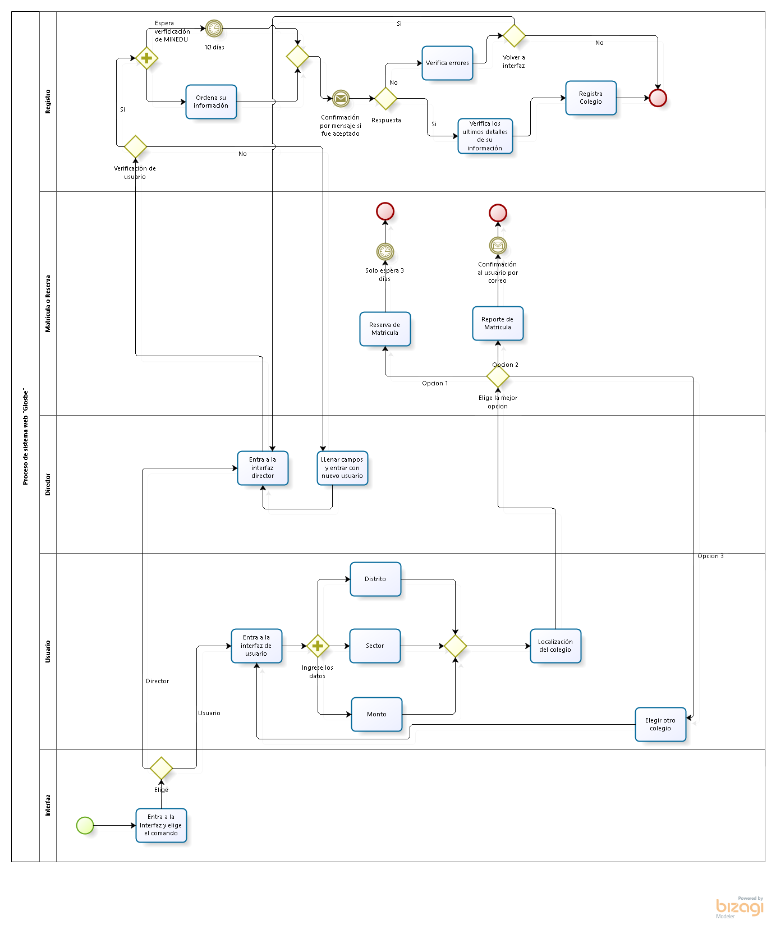

## Alcance de las Pruebas de Calidad

Los alcances de estas pruebas abarcan de su uso en el campo real, el usuario al usar este sistema, puede poner la reseña de que tal le pareció o poner una calificación si el sistema es bueno o es muy complicado de usar. Las eficiencias del algoritmo serán esenciales para una mayor rapidez, y también el uso de datos simples y no tan complejos.

## Trazabilidad de los requerimientos

Para trazar los requerimientos, se hará uso de una matriz una vez ya implementado en la realidad nuestro sistema, actualizándolo en cada caso, y viendo que cosa se puede mejorar o implementar, una de las más importantes y creo que del interés de todos los usuarios es la veracidad de la información de cada colegio.

## Estimar el proyecto.

### Estimar la duración de las actividades.

El proceso de desarrollo nos tomaría mínimo 1 mes de desarrollando diariamente parte por parte, pero si tomamos en cada semana dos días de dedicación nos tomaría dos meses, todo esto debido a que el sistema en sí, al implementarlo es un poco complejo ya que usa la conexión a la base de datos.

### Generar el cronograma del proyecto

El proyecto será diseñado por 4 personas, que nos encargaremos de cada uno de las partes esenciales, teniendo siempre claro los requerimientos del sistema y de la simplicidad de este. Primero se tendría que desarrollar el modelo y así abarcando uno por uno ir desarrollando desde la base de datos central hasta la interfaz del sistema.

### Estimar los esfuerzos requeridos y costos adicionales para determinar el costo total (en soles) del proyecto.

Estimado todos los esfuerzos de cada uno y todos los gastos, en promedio el sistema web nos costaría unos x nuevos soles, debido al gasto de tiempo de cada uno, la compra de dominios y de hostings para subir el sistema web a la red, el pago para subir una app móvil, y de los diferentes software y servidores usados.

## Presentación de la Propuesta

### Realizar Presentación PPT de la propuesta.

* + 1. **Exposición**